**PONTIFÍCIA UNIVERSIDADE CATÓLICA DE MINAS GERAIS**NÚCLEO DE EDUCAÇÃO A DISTÂNCIA

Pós-graduação *Lato Sensu* em Desenvolvimento Web Full Stack

**Adjamir de Moura Galvão**

**SISTEMA PARA CONTROLE DE LOJAS DE PEQUENO PORTE**

Belo Horizonte

2023

**SUMÁRIO**

1. Apresentação 4

1.1. Contexto 4

1.2. Público alvo 8

1.3. Requisitos 8

2. Modelagem 11

2.1. Diagrama de casos de uso 11

2.2. Atores 11

2.3. Detalhamento dos casos de uso 11

2.4. Projeto de Interface 11

2.5. Diagrama de classes 11

3. Projeto 12

3.1. Arquitetura de *software* 12

3.1.1. Diagramas C4 Model 12

3.1.1.1. Nível 1 - Contexto 13

3.1.1.2. Nível 2 - Contêiner 13

3.1.1.3. Nível 3 - Componentes 14

3.2.1. Definição do Framework de Trabalho 16

3.2.1.1. Framework Front End 17

3.2.1.2. Framework Back End 18

3.2.1.3. Persistência 18

3.2. Arquitetura da informação 19

4. Testes 20

5. URLs 20

5.1. Aplicação web 20

5.2. Repositório código-fonte 20

5.3. Especificação da API Swagger/OpenAPI 20

5.4. Vídeo de apresentação do trabalho 20

REFERÊNCIAS 21

# 1. Apresentação

## 1.1. Contexto

Pequenas lojas/comércios precisam de uma infraestrutura que dê apoio ao controle de estoque e custos dos produtos. Além disso, precisam fazer o registro de suas vendas. Estas informações facilitam a formação do preço de venda dos produtos, otimização das compras e, consequentemente, a lucratividade da loja.

O atendimento aos clientes ocorre na loja física e o registro de vendas pode ser feita simultaneamente pelo caixa tradicional e por vendedores. Desta forma é possível minimizar a formação de longas filas para o pagamento, agilizando o atendimento.

Avaliando o mercado, existem diversos produtos para o gerenciamento de lojas, como por exemplo, o Totvs varejo lojas - linha protheus[1]. Entretanto, estas soluções apresentam um alto custo de aquisição/manutenção. Além disso, normalmente não se adequam ao contexto de pequenos negócios cujos donos desejam soluções simplificadas e de baixíssimo custo de manutenção.

Com o objetivo de entender melhor as necessidades, desejos e expectativas dos usuários em relação ao produto, apresentamos os mapas de empatia para os diferentes públicos alvo do sistema.

**Figura 1 – Mapa de empatia para o usuário gestor de estoque**

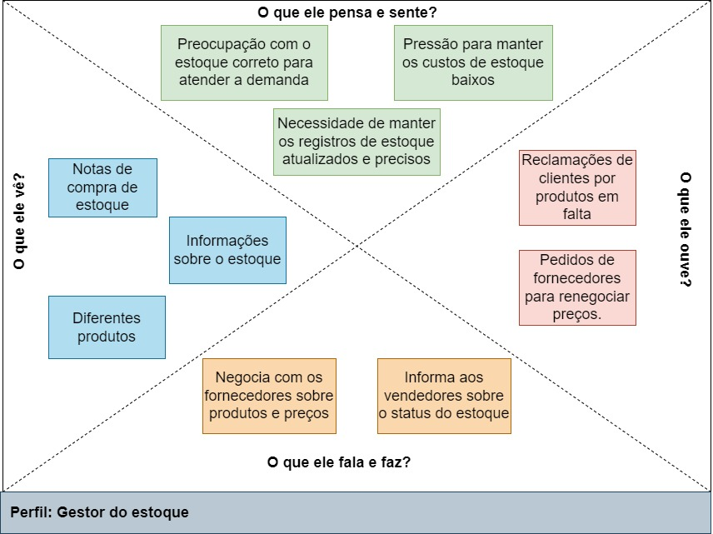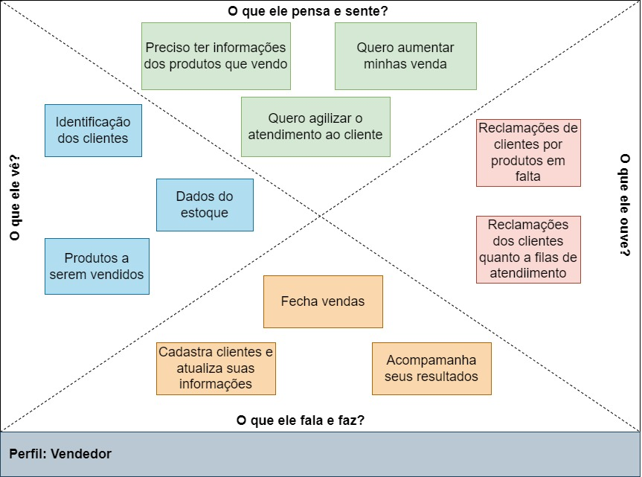

**Figura 2 – Mapa de empatia para o usuário vendedor**

**Figura 3 – Mapa de empatia para o usuário cliente**

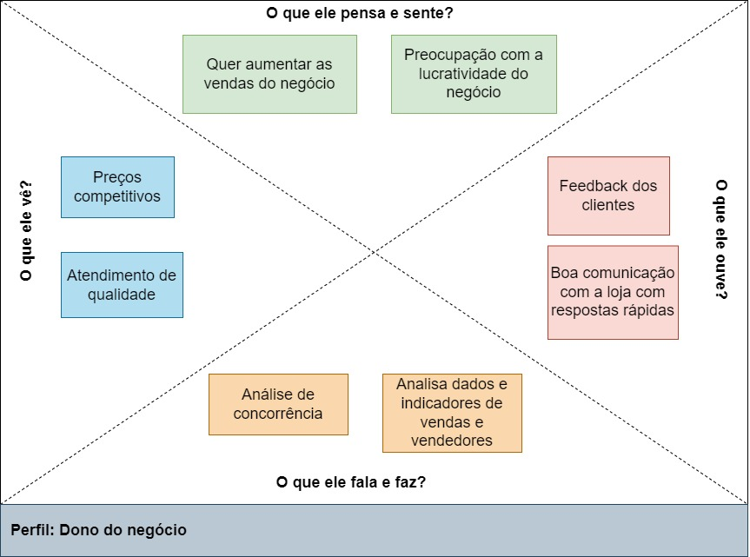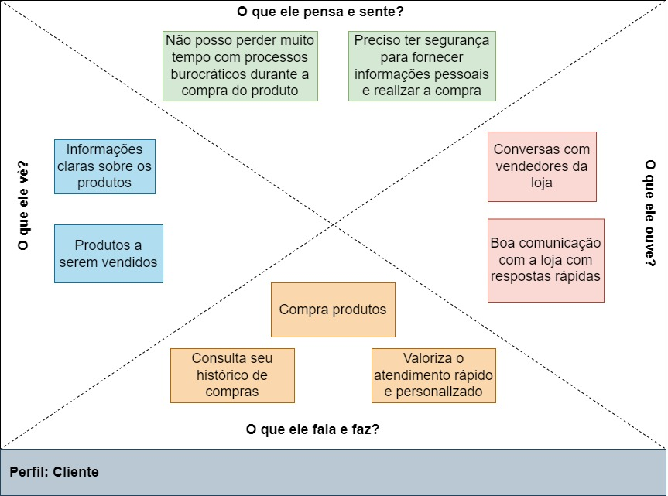

**Figura 4 – Mapa de empatia para o usuário dono do negócio**

Partindo dessas informações iniciais, foi elaborado o *Business Model Canvas* da aplicação. Utilizada para modelar o modelo de negócios de uma empresa, é uma das fontes de informações utilizadas no processo de descoberta do produto. Ela fornece informações sobre a proposta de valor da empresa, os segmentos de clientes, os canais de distribuição, as fontes de receita, entre outros aspectos importantes para a construção de uma solução.

A figura 1 apresenta o *Business Model Canvas (BMC)* utilizado no processo de descoberta de produto (*Product Disconvery*). Suas informações são utilizadas para entender e mapear a lógica do negócio e as necessidades dos usuários, ajudando na tomada de decisão sobre o que construir e como construir.

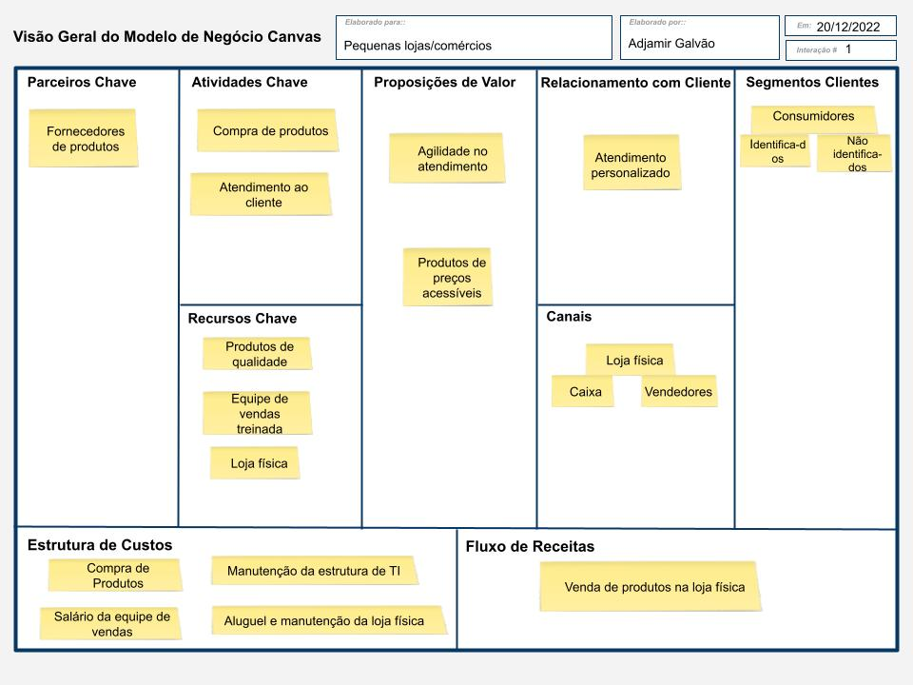

**Figura 3 - *Business Model Canvas***

## 1.2. Público alvo

Na seção anterior identificamos, através dos mapas de empatia e do *Business Model Canvas*,perfis para o público alvo. Nesta seção apresentamos mais detalhes sobre estes perfis. São eles:

* Dono do negócio: Em pequenos negócios, muitas vezes os donos têm dificuldades para acompanhar os custos dos seus produtos e gerir o processo de controle de estoque. Esta dificuldade pode ser tanto relativa a falta de informações ou até mesmo de conhecimento técnico. Logo, faltam subsídios para avaliar quais os períodos mais propícios para reposição do estoque e definir os preços dos produtos de forma equilibrar a equação rentabilidade x competitividade do negócio.
* Gestor do estoque: É responsável pela compra dos produtos e está subordinado do dono do negócio. Muitas vezes esta atribuição é do próprio dono do negócio.
* Vendedores: São os responsáveis pelas vendas de produtos e identificação dos clientes. Eles estão subordinados ao dono da loja, mas necessitam ter flexibilidade na negociação das vendas para melhor atender aos clientes. Embora não façam o controle de estoque, precisam destas informações para evitar vendas de produtos sem estoque disponível. São usuários que precisam de agilidade no registro de vendas para um melhor atendimento aos clientes.
* Clientes: Efetuam compras na loja e precisam de informações sobre compras passadas para comprovação ou até mesmo efetuar devoluções.

## 1.3. Requisitos

Com base no exposto anteriormente, foram identificados os seguintes requisitos:

Requisitos Funcionais:

* Gerenciamento de fornecedores: o sistema deve permitir o cadastro, atualização e exclusão de fornecedores.
* Gerenciamento de vendedores: o sistema deve permitir o cadastro, atualização e exclusão de vendedores.
* Gerenciamento de clientes: o sistema deve permitir o cadastro, atualização e exclusão de clientes.
* Gerenciamento de produtos e estoque: o sistema deve permitir o cadastro, atualização e exclusão de produtos. Além disso, deve permitir o controle do estoque e a atualização automática do estoque quando um produto é vendido.
* Gerenciamento de vendas: o sistema deve permitir a realização de vendas podendo identificar ou não vendedores e clientes. O vendedor deve ser identificado automaticamente ao acessar o sistema, mas deve permitir a escolha de outro. Além disso, o sistema deve permitir ao vendedor oferecer descontos nos produtos vendidos.
* Auxílio a Gestão: o sistema deve exibir indicadores sobre vendas e compras. Além disso deve poder identificar os produtos mais vendidos.
* Controle de acesso: o sistema deve permitir o controle de acesso aos usuários, definindo diferentes perfis de acesso para cada tipo de usuário.

Requisitos Não Funcionais:

* Usabilidade: o sistema deve apresentar uma interface flexível para que possa ser utilizado em ambientes desktop e mobile simultaneamente.
* Desempenho: o sistema deve ser rápido e responsivo, com tempos de resposta baixos.
* Confiabilidade: o sistema deve ser confiável e estar sempre disponível, minimizando a possibilidade de erros e falhas.
* Segurança: o sistema deve ter política de controle de acesso, protegendo-se de acessos não autorizados.
* Escalabilidade: o sistema deve ser capaz de crescer com o negócio, suportando um número crescente de produtos, vendas e usuários.

Sistemas para controles de lojas, podem apresentar muitas outras funcionalidades, como, por exemplo, compra direta pelo site por clientes, controle de folha de pagamento e gestão individualizada do negócio para cada filial da empresa. Entretanto, como este sistema é focado em pequenos negócios, foi dado ênfase nas principais necessidades do sistema.

# 2. Modelagem

## 2.1. Diagrama de casos de uso

O diagrama de casos de uso oferece uma visão global dos casos de uso e dos atores que dele participam.

## 2.2. Atores

Liste cada um dos atores que participarão dos casos de uso, oferecendo uma descrição sucinta para cada um deles. Os atores são todos aqueles que interagem com o sistema (usuários, outros sistemas, etc.). Agora, como já estamos falando da modelagem do sistema, já podemos incluir os usuários responsáveis pela administração do sistema

## 2.3. Detalhamento dos casos de uso

Nesta seção, cada caso de uso deve ser detalhado. Esse detalhamento deve incluir uma descrição do caso de uso, a lista de atores que participam do caso de uso, as pré e pós-condições e os fluxos de eventos (básico, alternativo, de exceção, sub-fluxos, etc.).

## 2.4. Projeto de Interface

Apresente o fluxo do usuário no sistema e o layout das interfaces, incluindo uma descrição dos campos e comandos em cada uma delas. Como forma de layout, use um wireframes ou as interfaces já implementadas.

Se necessário, use um diagrama de estados para representar o comportamento de uma interface ou fluxo de um processo associado à funcionalidade em questão.

## 2.5. Diagrama de classes

Apresente o diagrama de classes da aplicação web, descrevendo, sucintamente, as classes e as relações entre elas.

# 3. Projeto

## 3.1. Arquitetura de *software*

O padrão arquitetural adotado é o cliente-servidor com separação de camadas.

Nesta arquitetura, a camada do cliente (*front-end*) renderiza a interface do usuário e controla a interação do usuário, enquanto a camada servidor (*back-end*) fornece dados e serviços a camada cliente.

As vantagens dessa arquitetura incluem:

1. Separação de responsabilidades: A arquitetura cliente-servidor baseada permite uma separação clara das responsabilidades entre o cliente e o servidor. A camada cliente é responsável pela apresentação e interação do usuário, enquanto a camada servidora é responsável pela lógica de negócios e persistência de dados.
2. Escalabilidade: A arquitetura cliente-servidor é altamente escalável. A camada servidora pode ser implantada em vários servidores para atender a um grande número de solicitações de clientes. O uso de serviços em nuvem permite equilibrar a relação custo de manutenção x escalabilidade, pois pode-se alocar mais ou menos recursos de acordo com a demanda da aplicação.
3. Manutenção: A separação clara de responsabilidades entre o cliente e o servidor torna a manutenção da aplicação mais fácil. As atualizações podem ser feitas em cada camada sem afetar a outra.
4. Segurança: A camada servidora pode ser configurada para autenticação e autorização para garantir que os dados do usuário sejam seguros. A separação de responsabilidades também pode ajudar a minimizar a superfície de ataque da aplicação.
5. Flexibilidade: A arquitetura cliente-servidor é altamente flexível, pois permite que sejam utilizadas tecnologias diferentes em cada camada.

### 3.1.1. Diagramas C4 Model

Para representar a arquitetura adota, nesta seção são apresentados os diagramas do modelo C4 da aplicação para os níveis de contexto, contêiner e componentes. Os diagramas representam em vários níveis de abstração a arquitetura e como se dá a interação dos atores envolvidos com a aplicação.

#### 3.1.1.1. Nível 1 - Contexto

A figura abaixo apresenta o contexto geral da aplicação. Neste nível podemos identificar os atores do sistema (personas) e a interface com entidades externas.

Também estão identificados, em alto nível, como cada ator irá interagir com o sistema, mas ainda não está exposta a arquitetura adota pelo sistema.

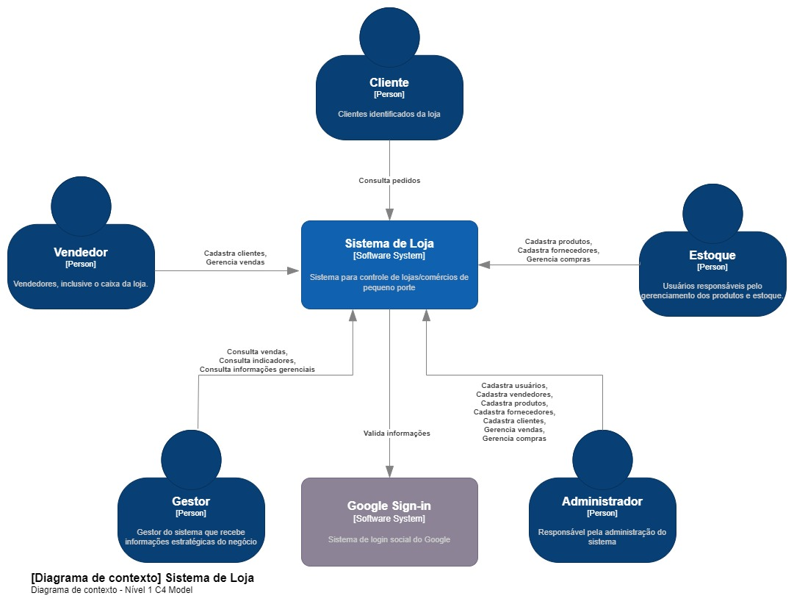

Figura 6 – Diagrama de contexto do sistema

#### 3.1.1.2. Nível 2 - Contêiner

A figura abaixo apresenta o segundo nível do c4 model. Neste nível, contêiner, a aplicação é separada em seus contêineres e como eles se comunicam. Já podemos identificar os componentes da arquitetura adotada (cliente-servidor).

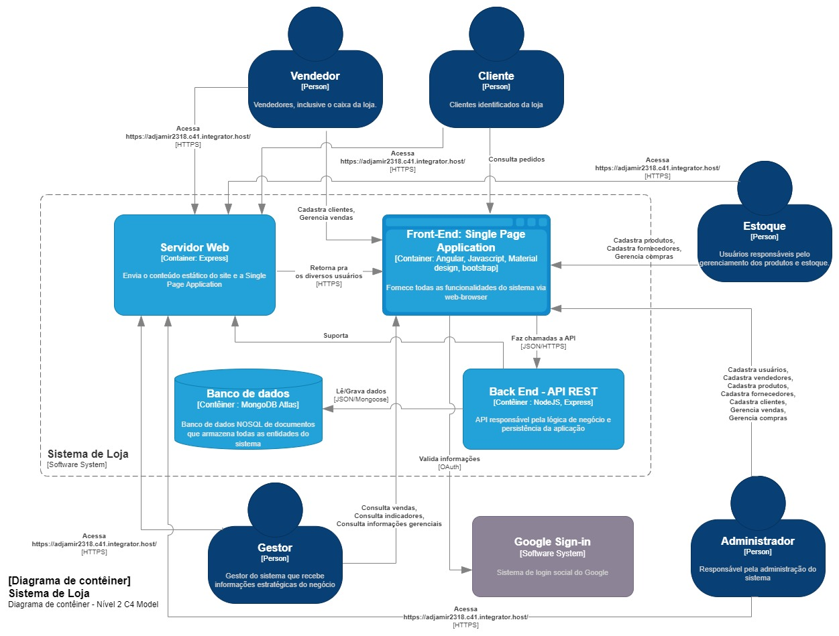

Figura 7 – Diagrama de contexto do sistema

#### 3.1.1.3. Nível 3 - Componentes

As figuras abaixo apresentam o terceiro nível do c4 model. Neste nível, componente, detalhamos os principais contêineres da aplicação (*front-end* e *back-end*).

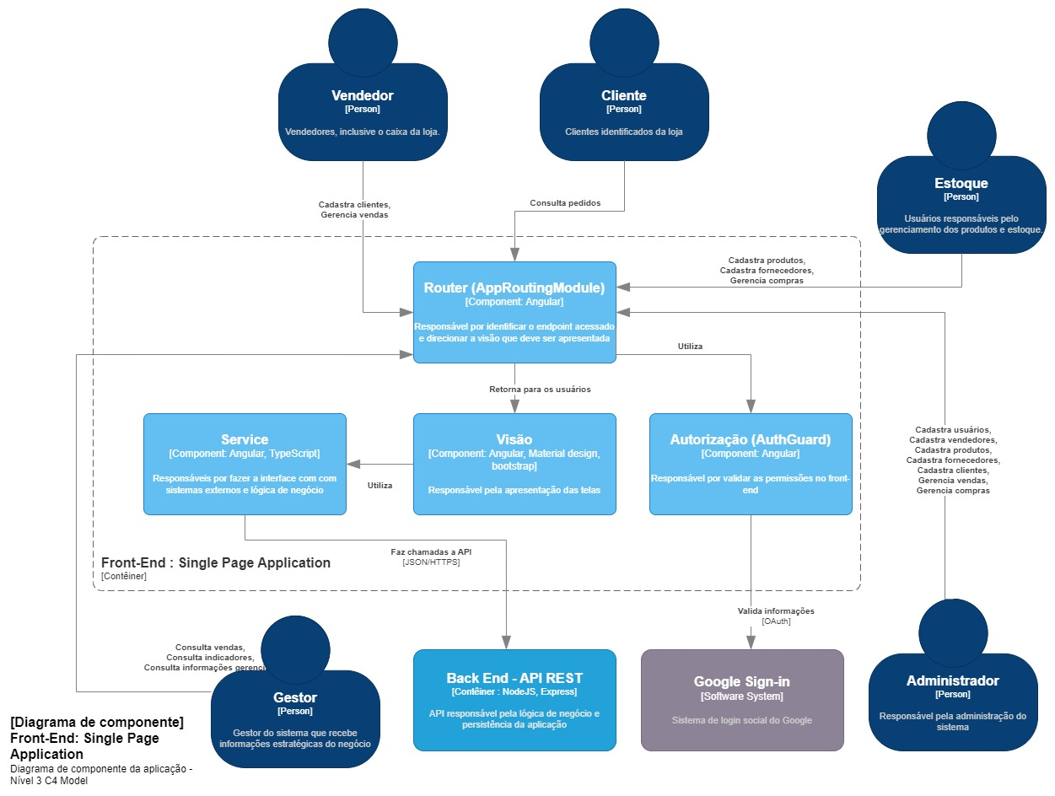

Figura 8 – Diagrama de container para o *front-end*

O diagrama acima apresenta com a camada cliente (*front-end*), desenvolvido em *Angular*, trata as interações com o usuário e utiliza a camada servidora (*back-end*) para recuperar informações e executar as ações solicitadas pelos diversos usuários do sistema.

O diagrama abaixo apresenta com o *back-end*, desenvolvido em *Node.Js*, recebe as chamadas do *front-end*, e, a partir dos componentes de router, controller, service e model, autentica, autoriza e responde as chamadas oriundas da camada cliente da arquitetura (*front-end*).

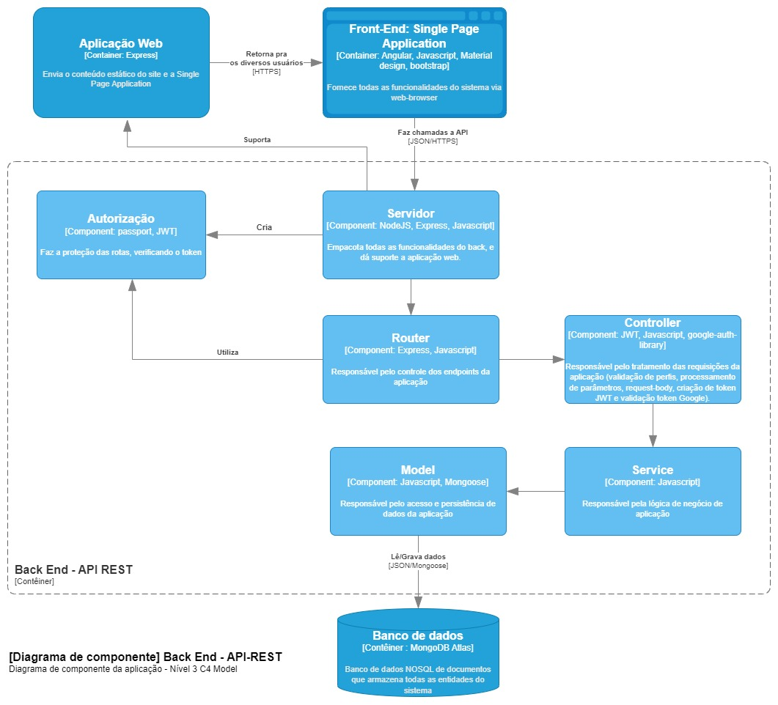

Figura 9 – Diagrama de container para o *back-end*

### 3.2.1. Definição do Framework de Trabalho

Para implementar a arquitetura escolhida para o sistema, cliente servidor, foi preciso definir um framework de trabalho. A escolha deste framework considerou os seguintes aspectos:

1. Aderência aos requisitos do projeto e arquitetura adotada: O framework deve atender aos requisitos funcionais e não funcionais do projeto. Além disso, devem dar suporte ao padrão arquitetural escolhido.
2. Aplicabilidade no ambiente de trabalho do aluno: Tendo em vista que se trata de uma pós-graduação patrocinada e que a instituição possui política própria de escolha de frameworks, o framework utilizado deve ter aplicabilidade no trabalho do aluno.
3. Aprendizado de novas tecnologias: Além de considerar os critérios anteriores, o framework adotado deve servir como estudo de caso para a proposição de novas soluções para a entidade patrocinadora.

#### 3.2.1.1. Framework Front End

Para o *Front End* foram adotadas as seguintes tecnologias:

* *Angular* (versão 15).
* *Bootstrap* (via ng-bootstrap)
* *Material Design* (via Angular Material).

O framework *Angular* permite a criação de aplicações de página única (SPA) altamente interativos e responsivos. Ele é mantido e adotado pelo Google, possuindo uma grande comunidade de usuários. Aplicações desenvolvidas em *Angular* são executadas no navegador do cliente que é responsável pela renderização da interface do usuário.

O *Bootstrap* fornece estruturas de *Cascading Style Sheets* (CSS) para a criação de sites e aplicações responsivas. Ele permite tratar sites para ambiente desktop e mobile da mesma forma. Para o projeto, foi adotado o módulo *ng-bootstrap* que é uma implementação do *bootstrap* para *Angular*.

Uma vez definido o framework, é importante a escolha de uma biblioteca de componentes para acelerar o desenvolvimento da aplicação. Considerando que a adoção da biblioteca de componentes *Angular* da instituição patrocinadora do aluno não poderia ser utilizada devido as regras de sigilo e propriedade intelectual, optou-se pela adoção do *Material Design* através da biblioteca *Material Angular*.

*Material Design* é a especificação de design para interfaces interativas do Google. Já o *Angular Material* é a implementação oficial, para Angular, do Material Design.

Sendo assim, a escolha dessa arquitetura acelera a criação de aplicações com alta responsividade para ambientes desktop e mobile. Além disso, devido a sua grande adoção, permite o acesso a uma grande comunidade de desenvolvedores para compartilhar conhecimento.

#### 3.2.1.2. Framework Back End

Para o *Back End* foi adotada a seguinte tecnologia:

* *Node.js* com *Express.js*

O *Node.js* é uma plataforma de software de código aberto construída com a linguagem de programação *JavaScript*. Ele permite que os desenvolvedores criem aplicativos de rede escaláveis e de alto desempenho usando *JavaScript*. Um ambiente *Node.js* não exige muitos recursos computacionais e por ser baseado em um modelo de E/S não bloqueante e orientado a eventos, torna se ideal para aplicativos que precisam lidar com muitas conexões simultâneas.

O *Express* é um framework web de código aberto para o *Node.js* que fornece um conjunto de métodos HTTP para criar rotas de acesso ao servidor e lidar com solicitações e respostas HTTP, dando suporte para a criação de APIs RESTfull.

Desta forma, a escolha desta arquitetura permitirá a criação de um ambiente de alta disponibilidade, escalável e ao mesmo tempo de baixo custo, uma vez que não possui baixo consumo de recursos computacionais. Além disso, é uma oportunidade de estudo com grandes possibilidades de uso no ambiente de trabalho do aluno.

#### 3.2.1.3. Persistência

Para a persistência foi adotada a seguinte tecnologia:

* *MongoDB*

O *MongoDB* é um banco de dados *NoSQL* (não relacional) de código aberto, que armazena dados em formato de documento *JSON (JavaScript Object Notation).* Ele foi criado para fornecer alta escalabilidade, desempenho e flexibilidade para aplicativos modernos que precisam armazenar e acessar grandes quantidades de dados.

Disponibilizado em conjunto por servidores que hospedam aplicações *Node.js*, o *MongoDB* se torna uma ótima solução para a persistência da aplicação, aliando robustez, escalabilidade e baixo custo.

## 3.2. Arquitetura da informação

A arquitetura da informação tem como objetivo organizar e estruturar as informações de forma lógica e coerente para que seja fácil e intuitivo para os usuários encontrarem e acessarem aquelas que desejam.

Nesta aplicação, as categorias representam as entidades do sistema. Para cada uma, foi construída uma opção de menu que agrupa todas as funcionalidades de forma a facilitar a navegação e o acesso dos usuários às informações que eles procuram. Além disso, as categorias são exibidas de acordo com o perfil do usuário. Desta forma, por exemplo, um usuário com perfil de cliente não irá ver informações relativas a compra de produtos ou fornecedores.

Entre as funcionalidades disponíveis destaca-se a listagem, onde os dados das entidades são exibidos em listas ordenadas e paginadas, facilitando assim a localização de informações e concentrando o acesso as operações que podem ser feias.

A figura abaixo apresenta o diagrama de mapa do site que representa a estrutura e hierarquia do conteúdo da aplicação.

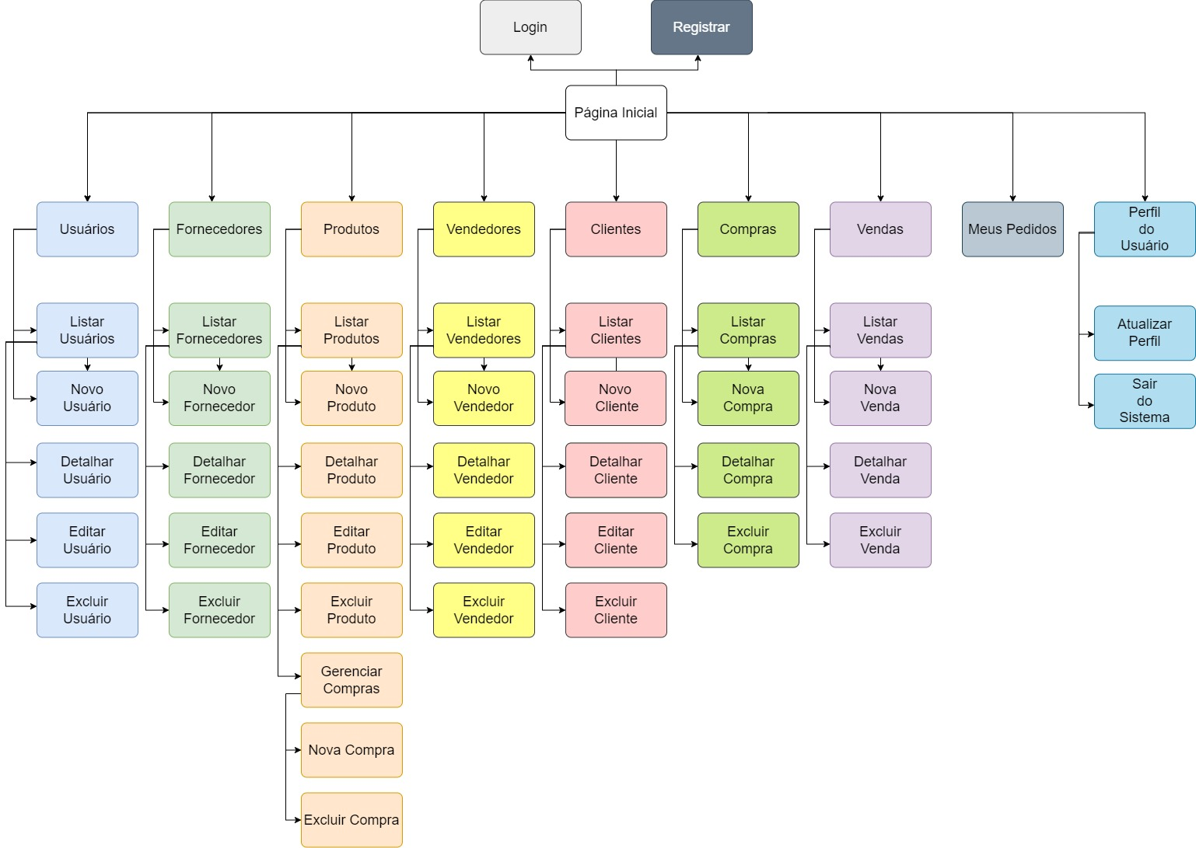

Figura 10 – Diagrama de mapa do site

# 4. Testes

Apresente os planos de testes (testes de software, testes heurísticos ou testes de usabilidade) além dos registros de testes realizados em sua aplicação Web.

# 5. URLs

## 5.1. Aplicação web

A aplicação web encontra-se hospedada em <https://adjamir2318.c41.integrator.host/>.

Para acessar a aplicação com o perfil de administrador deve-se utilizar o login “admin” e a senha “@admin!”.

## 5.2. Repositório código-fonte

O código fonte da aplicação encontra-se em <https://github.com/adjamirgalvao/pucminas>.

## 5.3. Especificação da API Swagger/OpenAPI

A especificaç da API encontra-se em <https://adjamir2318.c41.integrator.host/api-docs/>.

## 5.4. Vídeo de apresentação do trabalho

Inclua o link para o vídeo com a apresentação da sua aplicação. Seu vídeo deve ter duração máxima de 5 minutos e deve apresentar de forma sucinta o seu projeto. Concentre-se principalmente na apresentação da sua aplicação, mostrando o funcionamento de cada um dos requisitos solicitados na proposta escolhida por você.

O software OBS Studio é uma boa sugestão de software para gravação de screencast.

# REFERÊNCIAS

Como um projeto de aplicativo não requer revisão bibliográfica, a inclusão das referências não é obrigatória. No entanto, caso você deseje incluir referências relacionadas às tecnologias ou às metodologias que foram usadas no seu trabalho, relacione-as de acordo com o modelo a seguir.

SOBRENOME DO AUTOR, Nome do autor. **Título do livro ou artigo.** Cidade: Editora, ano.

SOBRENOME DO AUTOR, Nome do autor. **Título do livro ou artigo.** Cidade: Editora, ano.

SOBRENOME DO AUTOR, Nome do autor. **Título do livro ou artigo.** Cidade: Editora, ano.

SOBRENOME DO AUTOR, Nome do autor. **Título do livro ou artigo.** Cidade: Editora, ano.

SOBRENOME DO AUTOR, Nome do autor. **Título do livro ou artigo.** Cidade: Editora, ano.

SOBRENOME DO AUTOR, Nome do autor. **Título do livro ou artigo.** Cidade: Editora, ano.

1. https: //www.totvs.com/varejo/lojas/